Path = C:\Users\UsEr\project\belajar-git\wsl\wsl_arch_linux
Before yang bisa remote akses dari win 10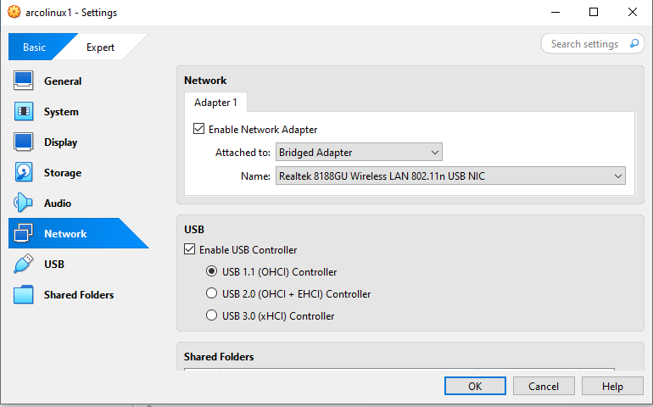after khusus install